Beste cursist, hieronder vind je reeds de oefeningen en opdrachten voor de zelfstudieles van 21-9!

Reeks 1 ivbm python. Maak zoveel mogelijk oefeningen dat je kan, sommige zaken zijn misschien nog niet behandeld in de les, je kan deze overslagen of beter nog trachten op te lossen via google en bv w3schools.  
Reeks 2 zijn oefeningen ivbm het breadboard, meten en elektriciteit basis begrippen, hiervoor simuleer je alles in Tinkercad. [www.tinkercad.com](http://www.tinkercad.com) en een account aanmaken.

REEKS 1

#1-1 Wat is het resultaat van: print( 'mango\'s' )

mango's

#1-2 Wat is het resultaat van: print( 'mango\\\'s' )

mango's

#1-3

Welke variabele namen zijn goed en welke zijn verkeerd?

classificatie = 1 # 1

Classificatie = 1 # 2

cl@ssificatie = 1 # 3

class1f1cat1e = 1 # 4

1classificatie = 1 # 5

_classificatie = 1 # 6

class = 1 # 7

Class = 1 #8

# 1-4

Wanneer geeft bool(waarde) false? Probeer integers, floats en strings

#1-5

Wat is er fout hieronder?

print( "Een boodschap" ).

print( "Een boodschap ' )

print( ' Een boodschapf" ' )

print( ((2*3) /4 + (5-6/7) *8 )

print( ((12*13) /14 + (15-16)/17) *18 )

#1-5 definieer een variabele naam x en ken 12 toe aan de variabele

#1.6 definieer een variabele naam y en ken 12 toe aan de variabele

#1.7 tel de variabelen x en y op en ken het resultaat toe aan de variabele z

#1.8 Trek y af van x en ken het resultaat toe aan de variabele p

#1.9 Deel z door p en ken het resultaat toe aan de variabele q

#1.10 Verhef x tot de macht y en ken het resultaat toe aan de variabele r

#1.11 Vind de rest van de deling x door y en ken het resultaat toe aan de variabele s

# 1.12) Vraag de student zijn punten voor wiskunde, welk type komt er met de input methode in de variabele?

# type bij inputmethode is "string"

#1.13) Voeg de waarde 62 toe aan de variabele getal_a, 26 aan variabele getal_b , 62 aan variabele getal_c

# wat is hiervan het resultaat in het geheugen van je computer?

#1.14) wat is het resultaat van x=8-5*3+4/2-13

#1.15) wat is het resultaat van x=(8-5)*3+4/2-13

#1.16) Vraag aan een student zijn naam en punten voor nederlands, wiskunde en geschiedenis.

# Bereken dan zijn gemiddelde percentage en print naar de student "Beste <naam>, je gemiddelde resultaat is <x> %"

# 1.17) Welke namen voor een variabele zijn ok?

class=5

My var1 = 6

ok$ = 8

first&name = 10

first_name = "Jan"

x= 10

X = 12

1test = 50

test2 = 50

# 1.18) Type conversie of Casting, wat is het resultaat?

x = int(1)

y = int(2.8)

z = int("3")

x = float(1)

z = float("3")

w = float("4.2")

x = str("s1")

y = str(2)

z = str(3.0)

#1.19) Hoeveel geheugenplaatsen zijn er gebruikt na het toekennen van x=11 y=12 x=10 y=9 y=10 ?

#Hoeveel zijn er op het einde nog toegewezen en hoeveel zijn er vrijgemaakt door Python?

# 1.20) Wat verwacht je dat er gebeurt bij a=int("hello")

# 1.21) resultaat = 8.7, leeftijd = 14. Hoe kunnen we door de variabelen te gebruiken in de print() exact printen "Uw leeftijd is 14 en uw resultaat is 8.7."

# 1.22) welke waarde in a=4*2*3

# 1.23) welke waarde in a=4**2**3

# 1.24) Converteer de door de gebruiker ingegeven temp in Fahrenheit naar een temp in Celcius. Google voor de formule.

# afronden op 2 decimalen door de functie round() te gebruiken

# 1.25) converteer de door de gebruiker ingegeven afstand in inches naar meters. Google voor de formule.

# 1.26) hoeveel volledige uren minuten en seconden heb je in 250000 seconden?

# 1.27) vraag de voornaam en daarna de achternaam aan de gebruiker en print dan een verwelkoming waar je de volledige naam gebruikt, vb resultaat >> “Hallo Wim Verlinden, welkom in CVO Focus!”

# 1.28) oppervlakte rechthoekige driehoek is Opp=1/2 *b*h , vraag naar breedte en hoogte en geef de opppervlakte aan gebruiker via de terminal

#1.29) Vraag 5 getallen aan de gebruiker en print daarna naar de gebruiker >>

#Uw eerste getal was ...

#Uw tweede getal was ...

# .......

#De totale som van de 5 getallen = ...

#Het gemiddelde van de 5 getallen = ....

# 1.30) Vraag hoeveel soldaten er aanwezig zijn en hoeveel kogels in de box. Laat je programma uitprinten hoeveel kogels elke soldaat krijgt en uitprinten hoeveel kogels er dan nog over blijven in de box.

# 1.31) Gebruik maken van print(.. ,.. ,.. ,.. , ..) hoe de spaties wegkrijgen in het resultaat?

# 1.32) Wat verwacht je voor de waarde van a in onderstaande sequentie en op het einde?

a=57

a+=1

a+=a

a/=10

a//=2

a%=3

# 1.33) Wat verwacht je dat er wordt uitgeprint bij de volgende print statements? type eerst help(print) in de shell en check

print("Hi\tEllen")

print("Hi\tEllen\n\n")

print("Hi","Ellen")

print("Hi","Ellen","hoe gaat het","met jou",sep="/*/")

print("Hi","Ellen","hoe gaat het","met jou",sep="/*/",end="<<<<")

# 1.34) Schrijf en test op je RP een programma voor 1 verkeerslicht ( 1 richting), je kan de tijd verkorten om makkelijker te testen, zorg ervoor dat je de cyclus groen, oranje, rood, groen …enz krijgt, met telkens 3 verschillende wachttijden voor elke kleur.

# 1.35) Schrijf en tests een programma voor 2 verkeerslichten ( 2 richtingen), je stuurt dus 6 leds.

REEKS 2 Gebruik tinkercad / circuits om alles te simuleren en te testen! Vraag hulp op het forum als dat niet lukt! ( maar probeer eerst zelf aub)  
  
**Opdrachten voor 21-09 les2**

**onderwerpen : breadboard , schakelaar , weerstand , potentiometer, led , meten stroom , spanning , weerstand , wet van ohm, serieschakeling , meten van weerstand, spanning en stroom.**

**We overlopen eerst hoe je spanning, stroom en werstand kan meten!**

**Meten van de weerstand van een verbruiker**

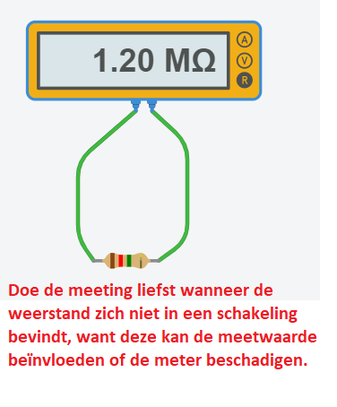

**Meten van de spanning OVER een verbruiker**

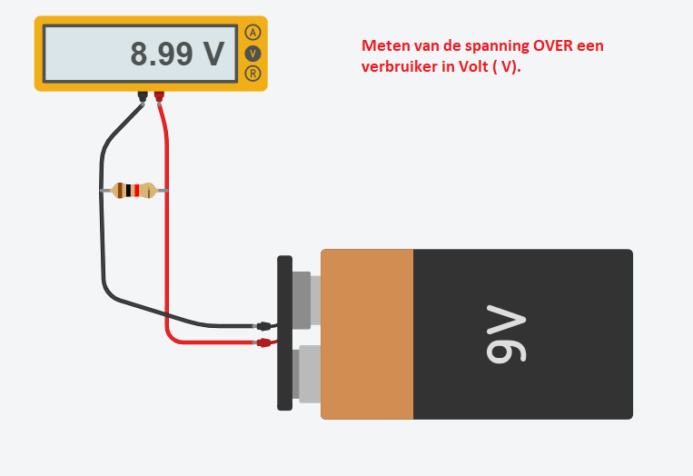

**Serieschakeling van verbruikers, waar kan je de stroom meten? Is die overal gelijk? Test in Tinkercad!**

//*************************************************************************************************************************************************************************

oef2.1 gebruik een ohmmeter om te checken hoe je de drukknop hieronder moet aansluiten

Wat is het verschil tussen een drukknop en een schakelaar?

Hoe kan je de werking van een schakelaar in Tinkercad simuleren?

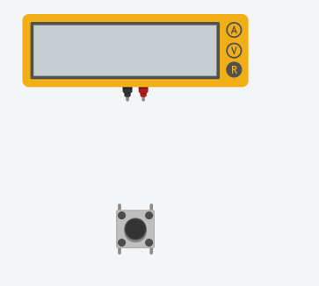

oef2.2 Zoek en teken het inwendige van de drukknop hierboven, hoe worden de pootjes met elkaar verbonden, waar zit het contact precies?

//*************************************************************************************************************************************************************************

oef2.3 Welke kleurencodes hebben de weerstanden 220, 330 en 1000 ohm? ( doe dit voor weersanden met 3,4,5 banden ) .

//*************************************************************************************************************************************************************************

oef2.4 Hoe kan je de led laten oplichten m.b.v. een 9V batterij? Verbind 1 pootje van de led direct met de + vd batterij. Welk pootje van de diode neem je en waarom? Heb je ook een weerstand nodig? Welke en Waarom?

oef2.5 Hoe kan je een led laten oplichten m.b.v. een 9V batterij? Verbind 1 pootje van de led direct met de - vd batterij. Welk pootje van de diode neem je en waarom? Heb je ook een weerstand nodig? Welke en Waarom?

oef2.6 Idem maar plaats nu een drukknop in de kring die de led doet branden bij het indrukken van de drukknop.

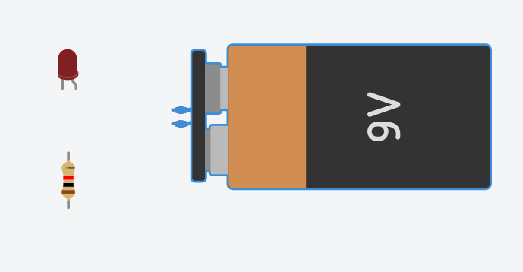

//*************************************************************************************************************************************************************************

oef2.7 Hoeveel fouten vind je in onderstaand schema? Welke?  
  
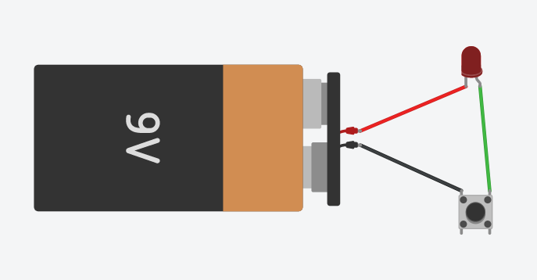

//*************************************************************************************************************************************************************************

oef2.8 Bij drukken op de drukknop in onderstaand schema brandt de led niet, waarom is dat?  
  
  
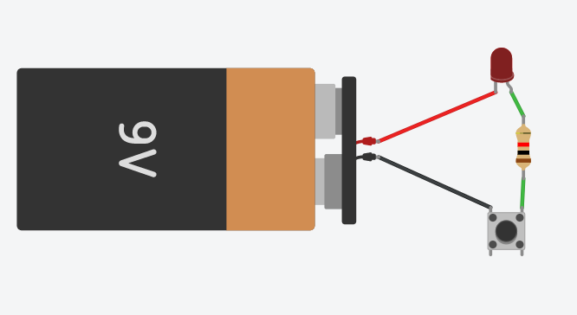

//*************************************************************************************************************************************************************************

oef2.9 Zal de led branden bij het drukken op de drukknop hieronder? Is onderstaand schema volledig ok ?

oef2.10 Hoe kan je de stroom meten door de led? Kan je het schema onderaan aanpassen en de stroom meten?

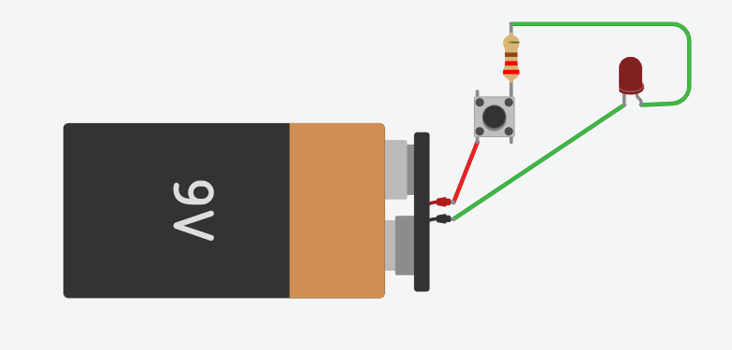

//*************************************************************************************************************************************************************************

oef2.11 Wat zijn de juiste waardes van onderstaande weerstanden? Kleurencode kaart vind je op ElO, of google even!

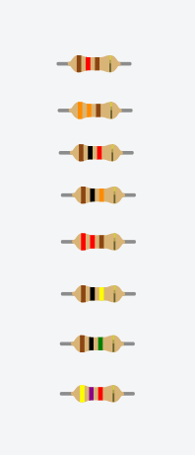

//*************************************************************************************************************************************************************************

oef2.12 Verbind zonder iets te veranderen aan onderstaande opstelling de drukknop, led, weerstand, batterij en ampèremeter zodat de led brandt en de stroom door de led getoond wordt bij drukken.

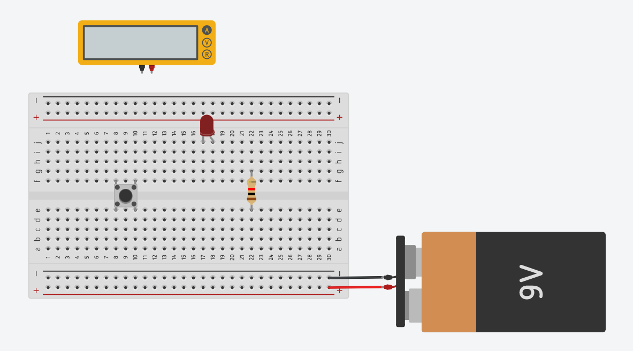

//*************************************************************************************************************************************************************************

oef2.13 Verbind zonder iets te veranderen aan onderstaande opstelling, de drukknop, led, weerstand, batterij en voltmeter zodat de led brandt bij drukken en de spanning over door de led getoond wordt.

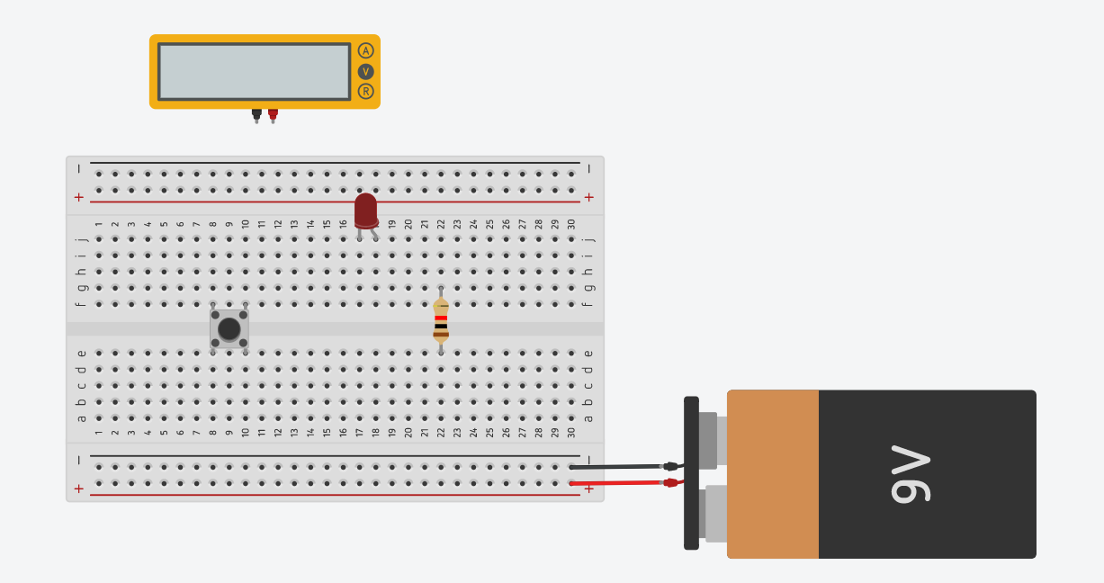

//*************************************************************************************************************************************************************************

oef2.14 Verbind de 2 drukknoppen, led en weerstand zodat de led enkel brandt indien ze samen ingedrukt worden.

oef2.15 Verbind de 2 drukknoppen, led en weerstand zodat de led brandt indien minstens 1 vd drukknoppen ingedrukt wordt.

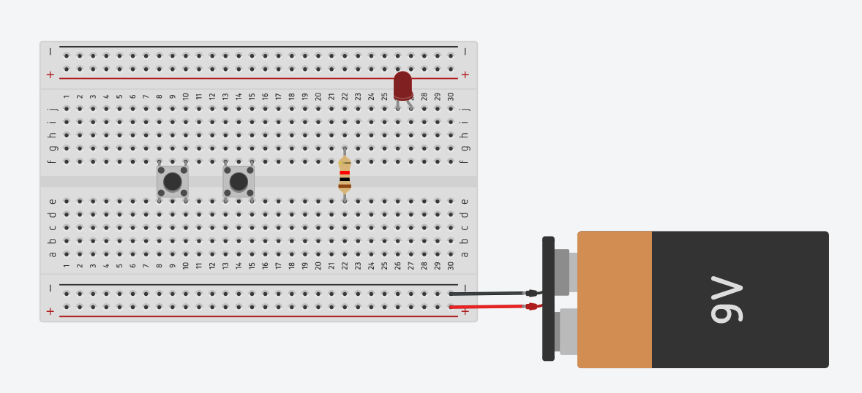

//*************************************************************************************************************************************************************************

oef 2.16 Welke weerstand ga je gebruiken voor onderstaande rode led indien je 10mA stroom wenst? ( aangesloten op onze 9V batterij )

Welke weerstand ga je gebruiken voor onderstaande rode led indien je 20mA stroom wenst? ( aangesloten op onze 5V spanning vh Arduino bordje )

<http://www.farnell.com/datasheets/1918235.pdf?_ga=2.135499121.1907029477.1598986780-1298812498.1598986780&_gac=1.6621830.1598986780.EAIaIQobChMI_cnU9dHI6wIVAtiyCh1aowwQEAAYASAAEgLf0vD_BwE>

//*************************************************************************************************************************************************************************

oef2.17 Hoe kan je met een regelbare weerstand of potentiometer en de 9V batterij de stroom door je led regelen uitsluitend tussen de grenzen 10-20mA! Teken en test in Tinkercad! Gebruik opstelling zoals hieronder getekend.

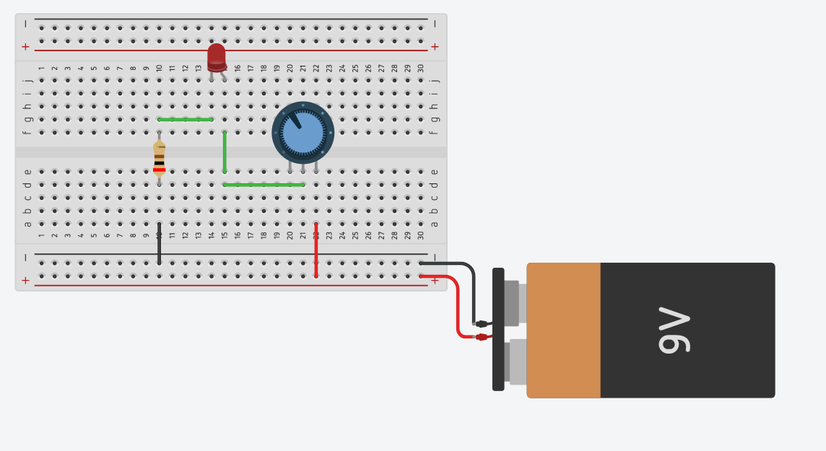

//*************************************************************************************************************************************************************************

oef 2.18 Zoek in de datasheet de maximum continu stroom voor een gele led.

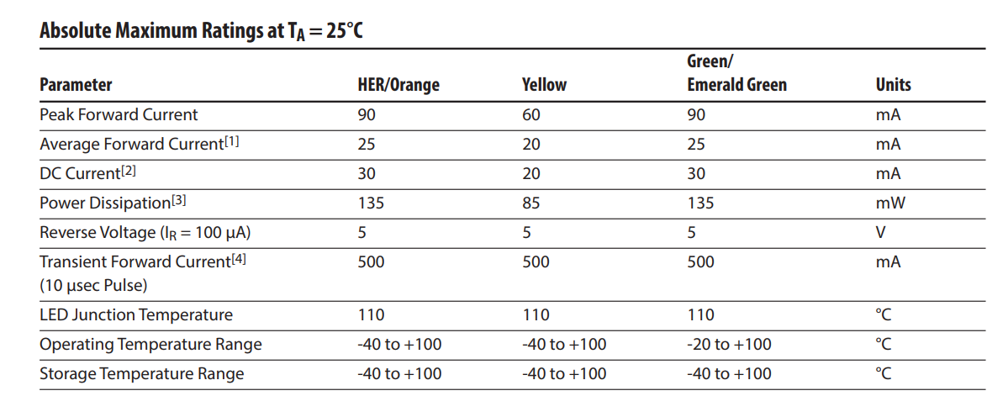

//*************************************************************************************************************************************************************************

oef 2.19 Hoe kan je deze gele led aan de max toegestane stroom laten branden via de 5V van je Arduino? Gebruik je een weerstand of niet? Waarom? Welke?  
